主要内容：

词向量：

1. 上下文无关：skipGram（局部，而以前的MF是全局的(推荐系统中常用)）+CBOW+MF+glove（SkipGram+MF = glove）
2. 上下文有关：ELMo、Bert、XLNet、GPT、FastText

语言模型

1. 分布式表示

Capacity+Meaning+dense+global 泛化能力

1. 词向量：上下文无关：skipgram、上下文有关：ELMo、bert
2. skipGram

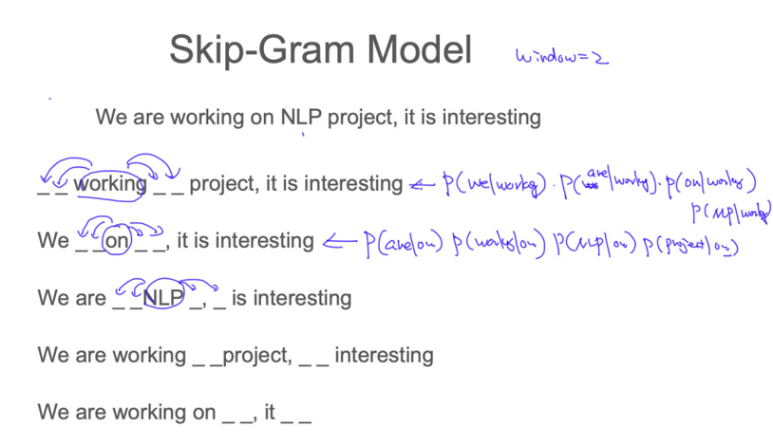

训练过程：

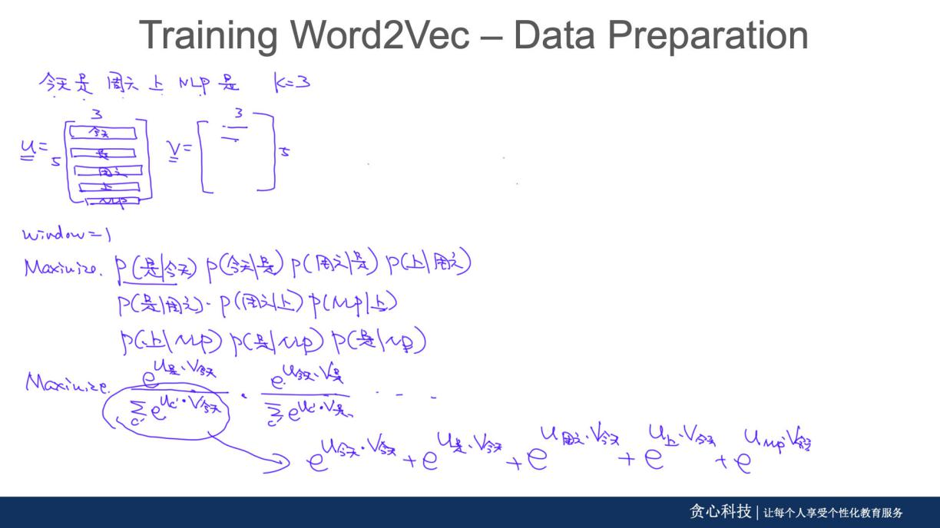

很难进行梯度下降，不现实-->换一个思路

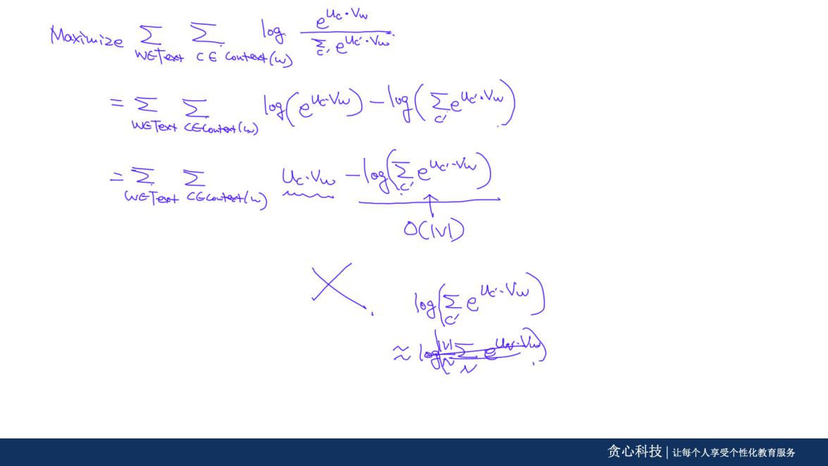

换一个思路-->未知位置，去用0/1去预测词之间位置相邻的可能性

条件概率用逻辑回归中的sigmoid去写

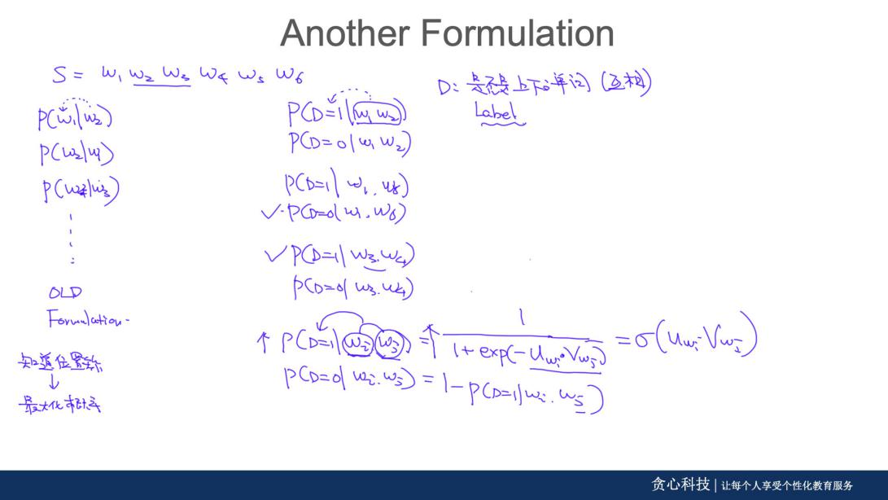

Positive正样本（label=1），negative负样本（label=0）

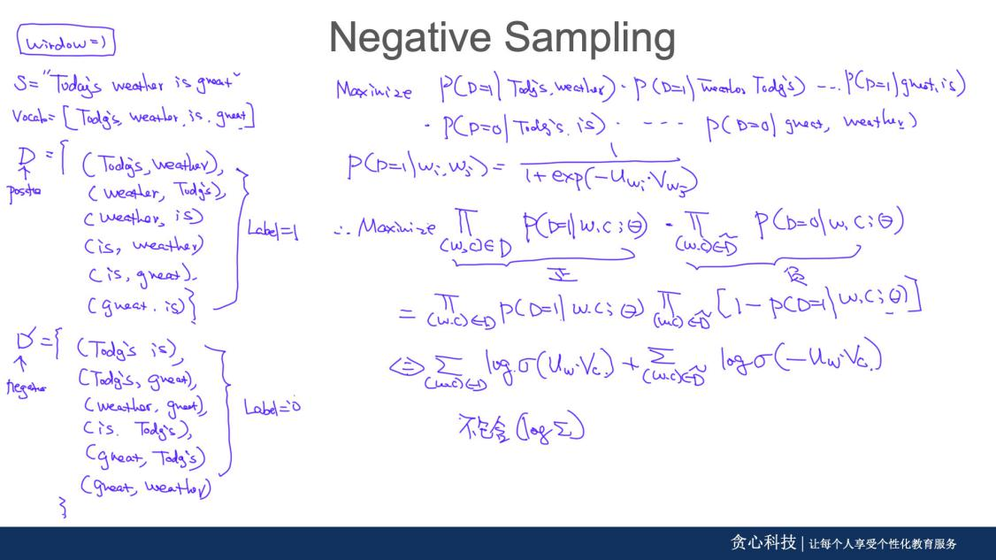

## Embedding在推荐系统中的应用：（UAI，不确定性衡量）

<https://www.kdd.org/kdd2018/accepted-papers/view/real-time-personalization-using-embeddings-for-search-ranking-at-airbnb>

改进1：论文中用了skipGram，但是book的加了更大的权重：Booked Listing as Global Context

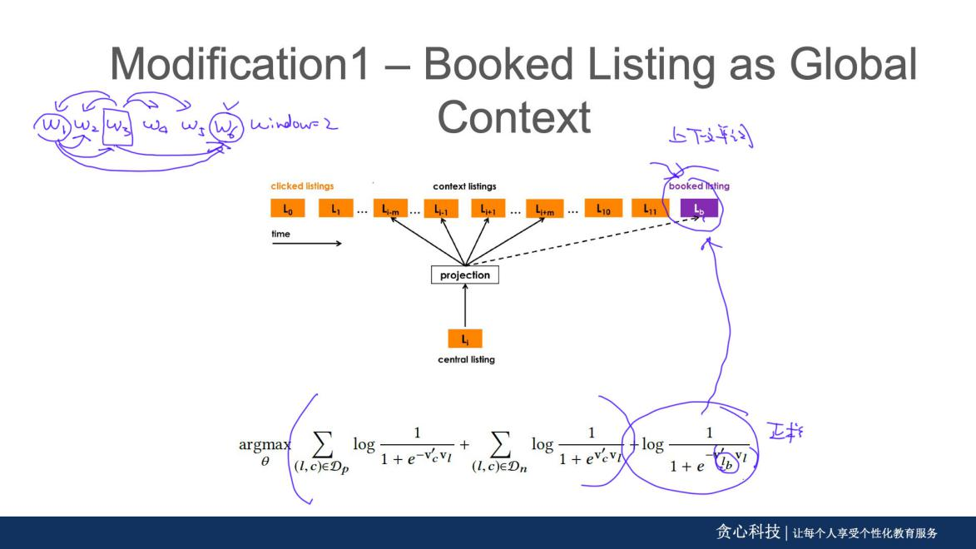

改进2：负采样（来自点击的同一个城市）

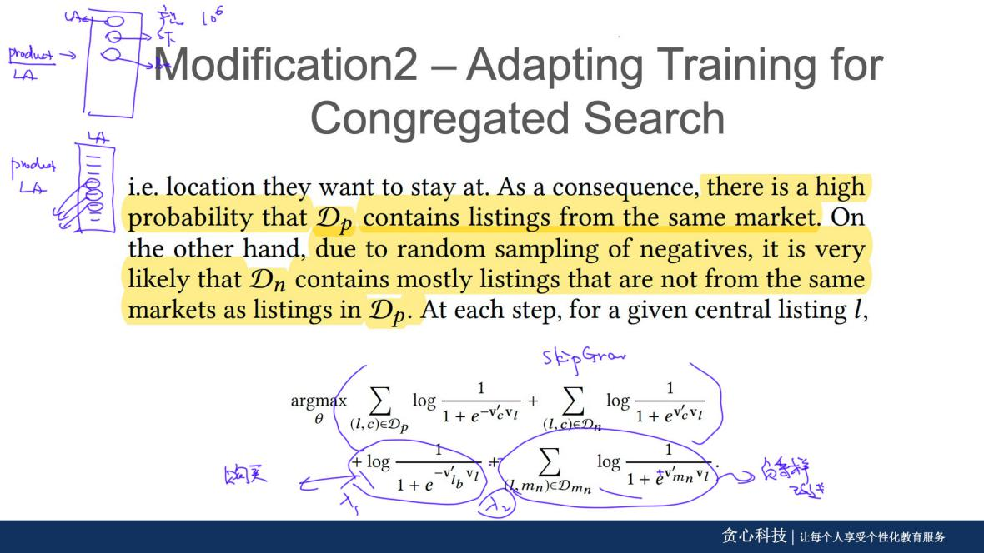

## 欧式空间与黎曼空间

Poincaré Embeddings for Learning Hierarchical Representations

<https://arxiv.org/pdf/1705.08039.pdf>

# Hyperbolic Graph Convolutional Neural Networks

<https://arxiv.org/abs/1910.12933>

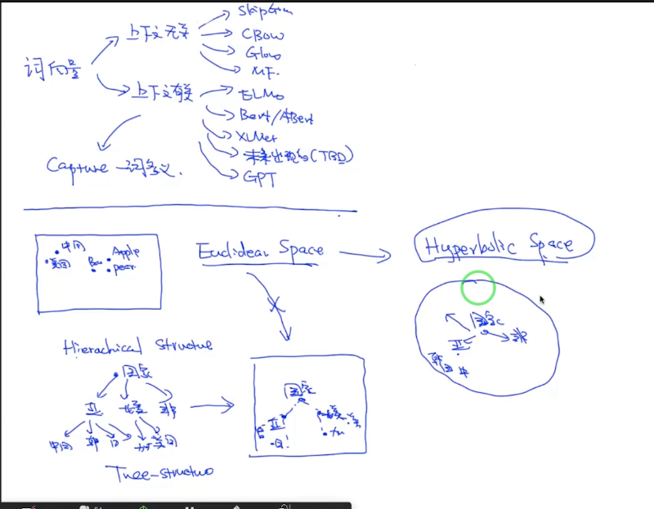

## Perplexity（语言模型的评估）

Perplexity越小，语言模型越好

<https://www.zhihu.com/question/58482430>

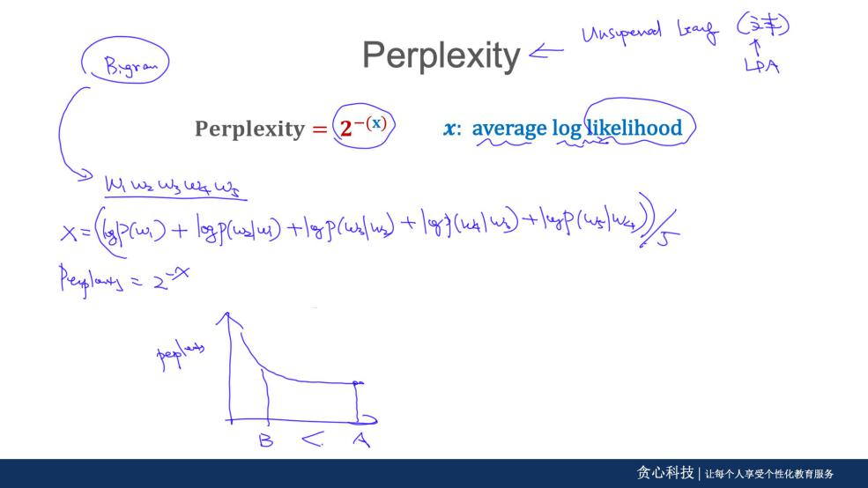

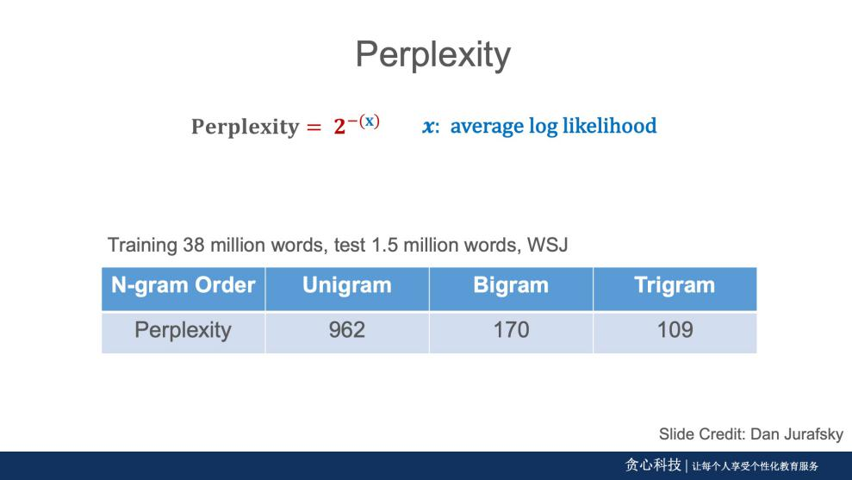

# **调gensim库，word2vec模型的保存和加载**

https://blog.csdn.net/hhhhhhhhgggkkk/article/details/108725156